附件2

重庆市科研项目网上申报操作流程图解（单位）

系统登录
浏览器搜索“渝快办”，进入后点击右上角“登录”（没有渝快办账号需要先完成注册）。法人单位点击【法人用户】进行登录，法人单位授权人和二级单位管理人员点击【个人用户】进行登录。如下图所示：
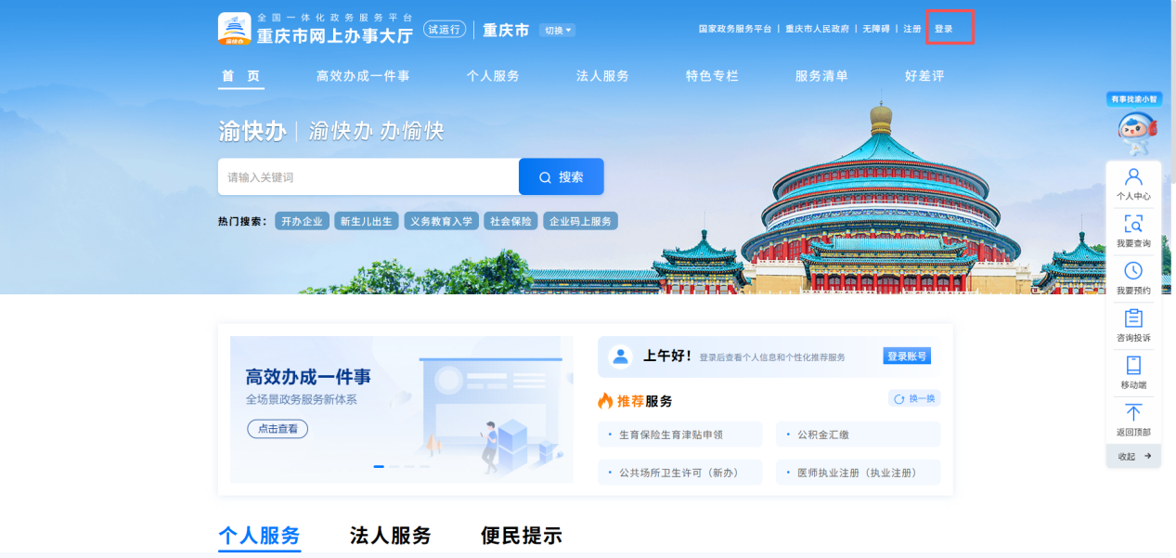
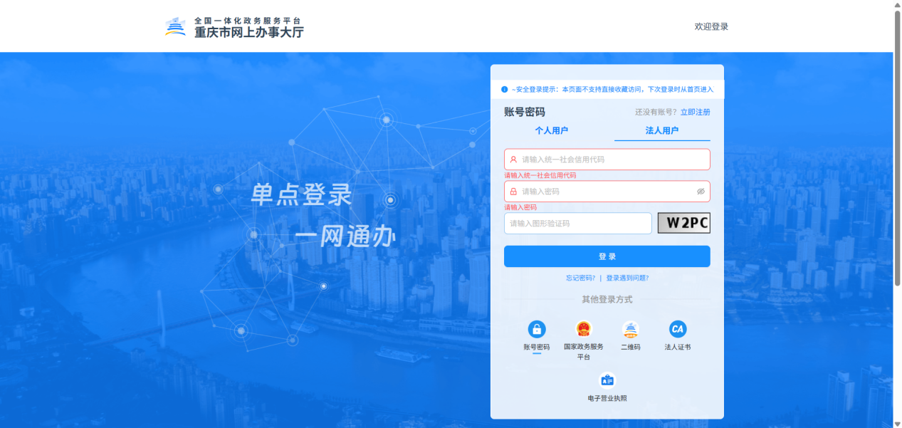
方式一：点击“特色专栏”→选择“科创服务”→点击“智汇攻关”即可进入“智汇攻关”应用。如下图所示：
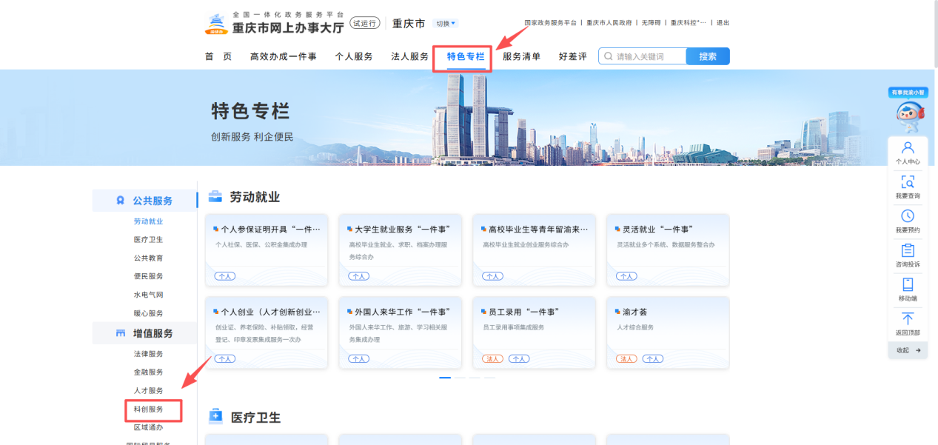
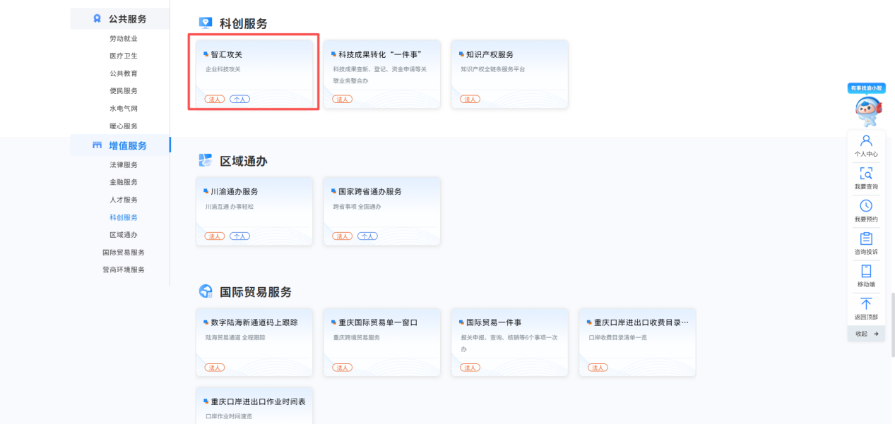
方式二：在搜索框输入“智汇攻关”，点击搜索即可。如下图所示：
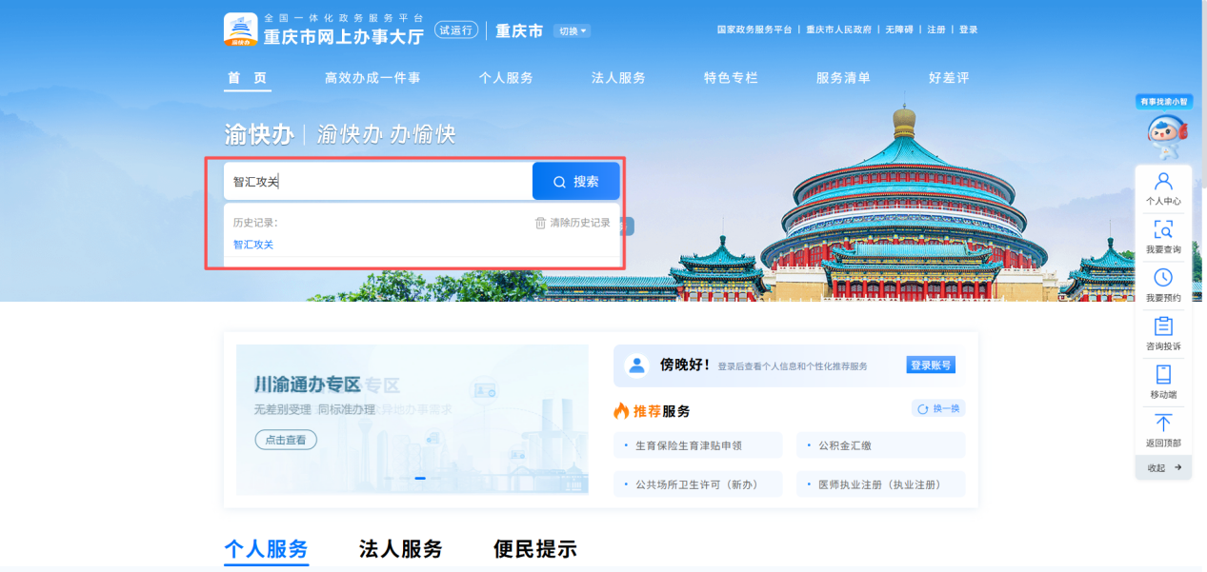

登录成功后，进入进入“智汇攻关”系统门户页面。通过门户首页可以进入“用户中心”和“我的项目”，如下图所示：
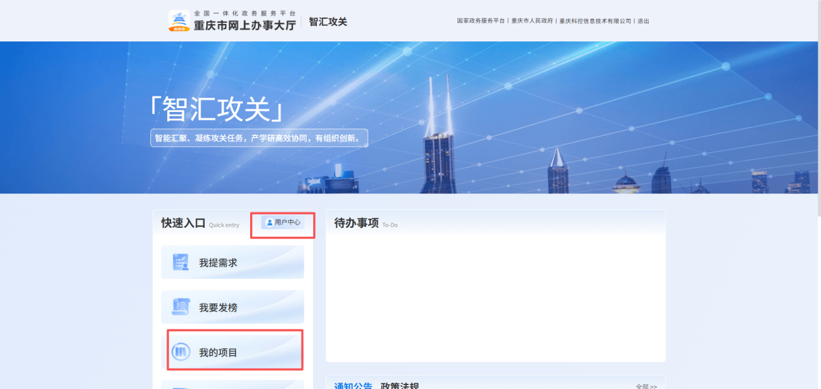

用户中心
在“智汇攻关”系统门户首页，点击【用户中心】图标，进入“用户中心”，如下图所示：
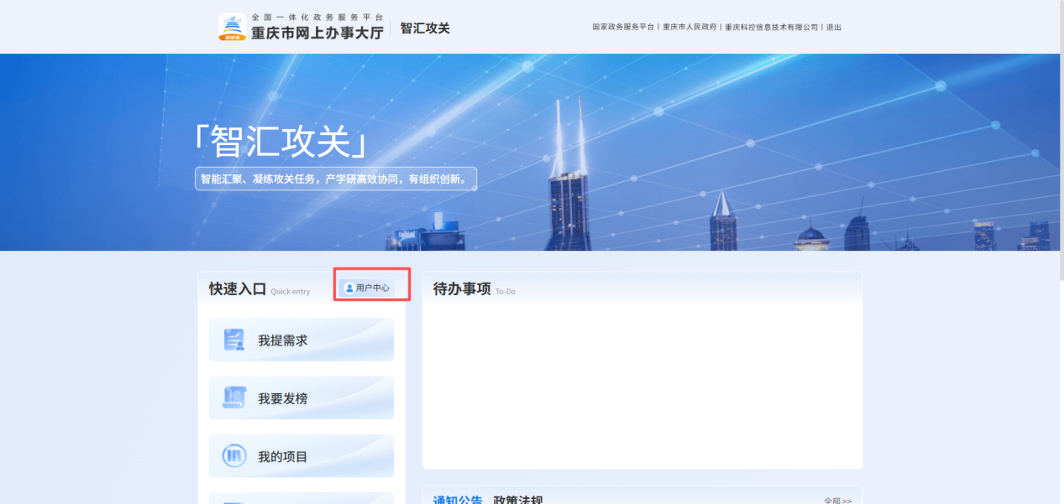

单位信息
法人单位在用户中心维护本单位基本信息以及银行账号信息。如下图所示：
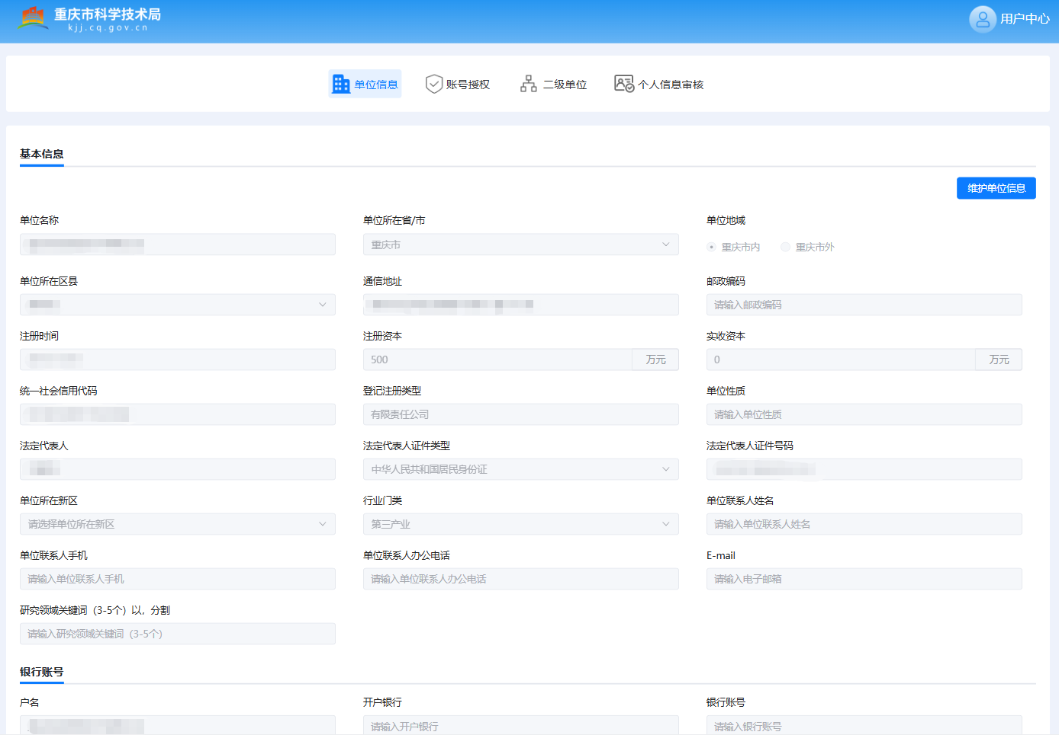
点击【维护单位信息】按钮，可以完善和更新本单位基本信息以及银行账号信息，点击【保存】即维护成功。灰色字段为系统自动带出，标红星字段为必填项，如下图所示：
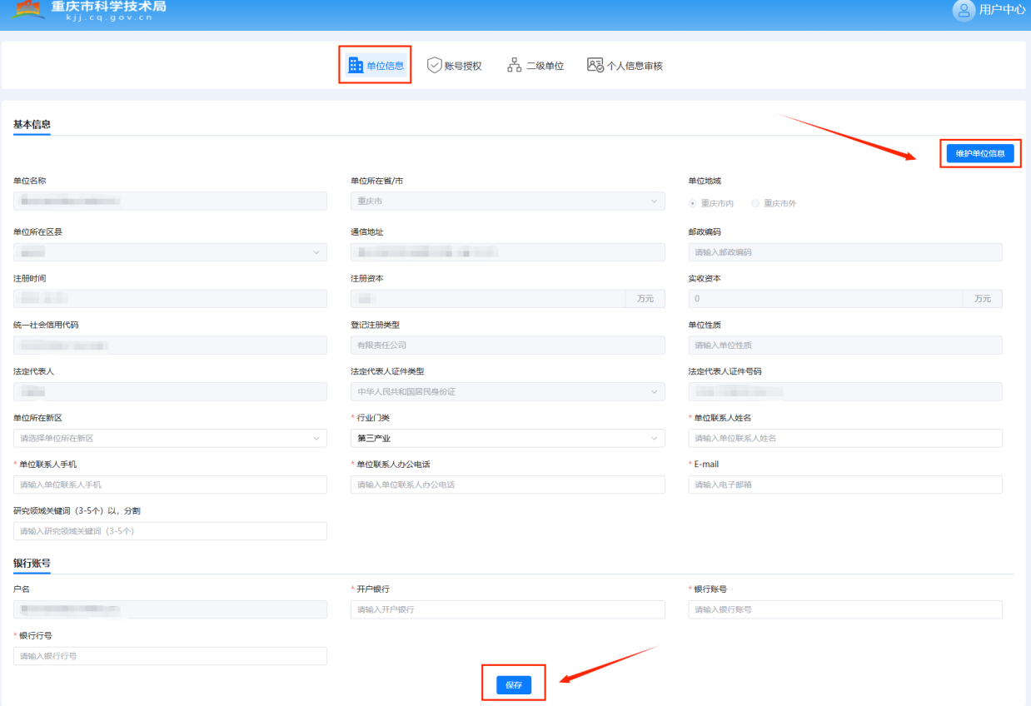

账号授权
法人单位可以授权1名个人为法人单位授权人，点击【新增授权】按钮，输入授权人信息：姓名、手机号码和证件号码，点击【授权】按钮，即完成法人单位授权人新增，授权后该个人账号被赋予法人单位角色权限（账号授权功能除外）。如下图所示：
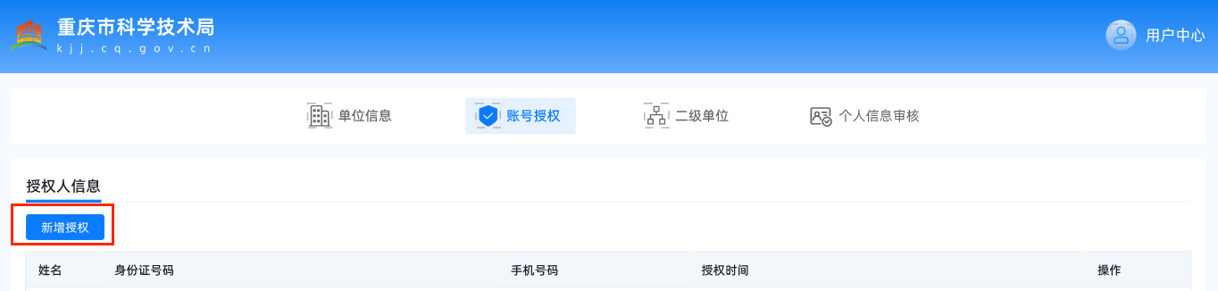
法人单位可以更改授权人：点击【更改】按钮，填写新的授权人信息，包括姓名、手机号码和证件号码，点击【授权】即完成信息更改。
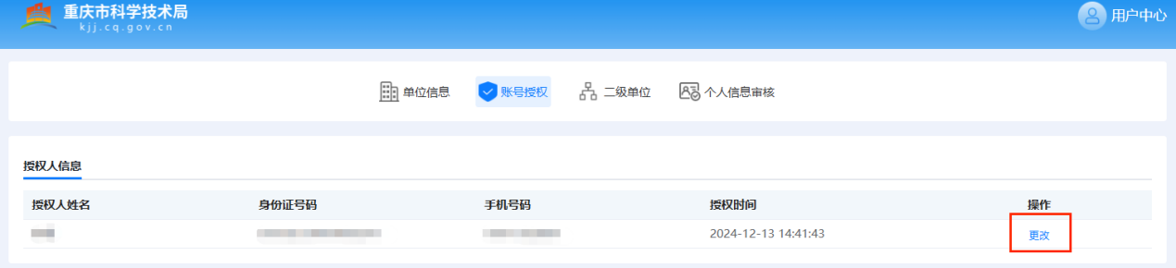
注意：法人单位授权人不可与二级单位管理人员是同一个人。

二级单位
法人单位可以新增、查看和修改本单位下属二级单位及二级单位管理人员信息，点击【新增二级单位】按钮，输入二级单位（部门）名称、管理人员姓名、管理人员手机和管理人员身份证号码，点击【保存】即完成二级单位新增，且授权该人员二级单位角色权限。如下图所示：
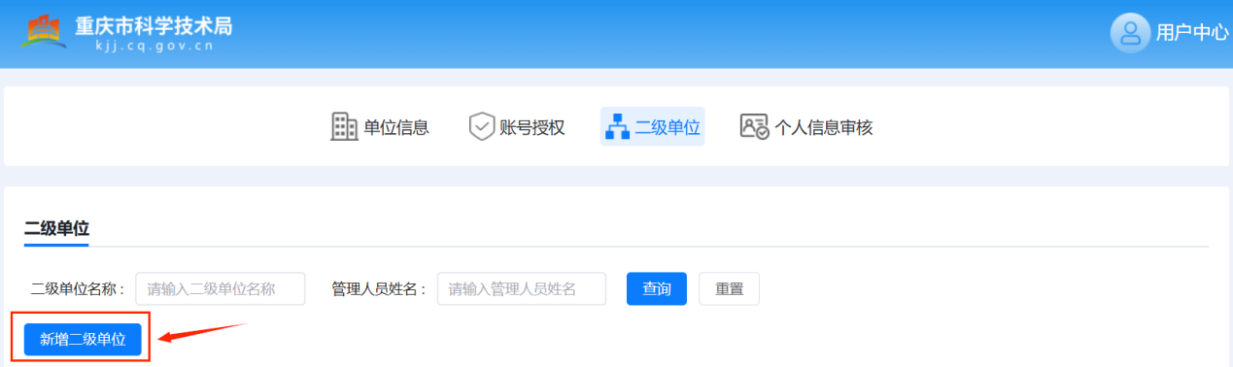
法人单位可以编辑和删除二级单位信息：点击【编辑】按钮，可以修改相关信息，包括二级单位（部门）名称、管理人员姓名、管理人员手机和管理人员身份证号码，点击【保存】即完成信息修改；点击【删除】按钮，即删除二级单位及管理人员账号，如果二级单位被个人信息关联，则该二级单位不可被删除。如下图所示：
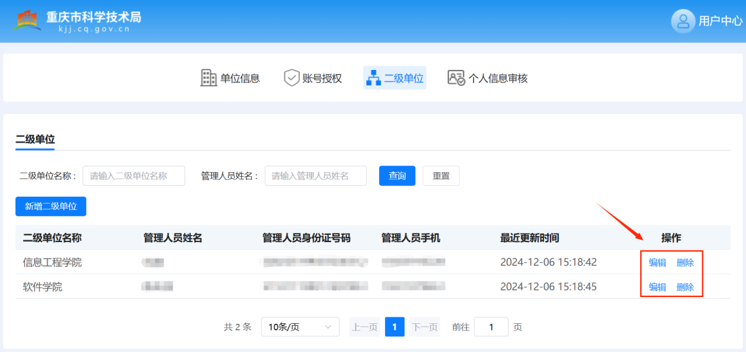
注意：一个二级单位仅可设置1名管理人员账号；二级单位管理人员不可与法人单位授权人是同一个人。

个人信息审核
法人单位需要审核本单位人员待审核状态的个人信息，主要包括证件号码、工作单位、最高学历、最高学位、职称、职务信息等信息。如下图所示：
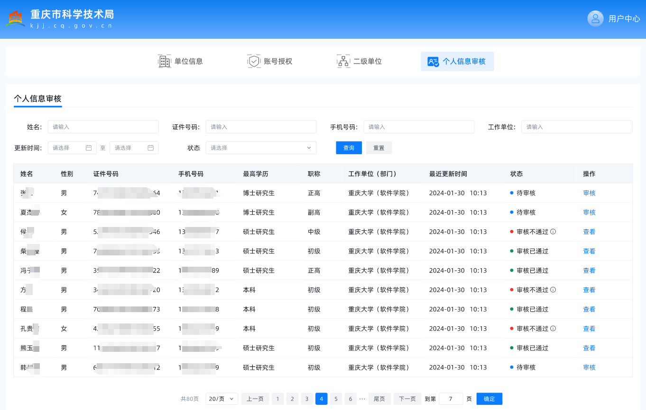
注意：若存在二级单位，则个人信息流转到二级单位处审核，一级单位将不再收到个人信息审核内容。二级单位个人信息审核页面如下图所示
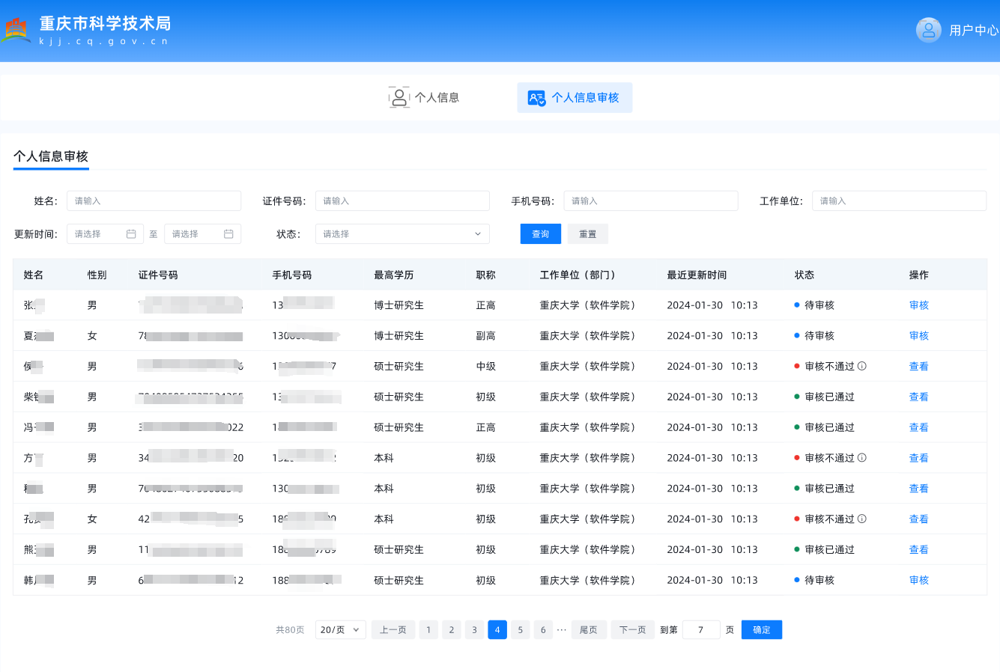
审核状态有以下三种：待审核、审核已通过、审核不通过。
待审核状态：本单位人员已提交个人信息至单位，但一级单位尚未开始审核。
审核已通过：一级单位点击【审核】进入信息页面，点击【审核通过】，则状态更新为“审核已通过”。如图所示：
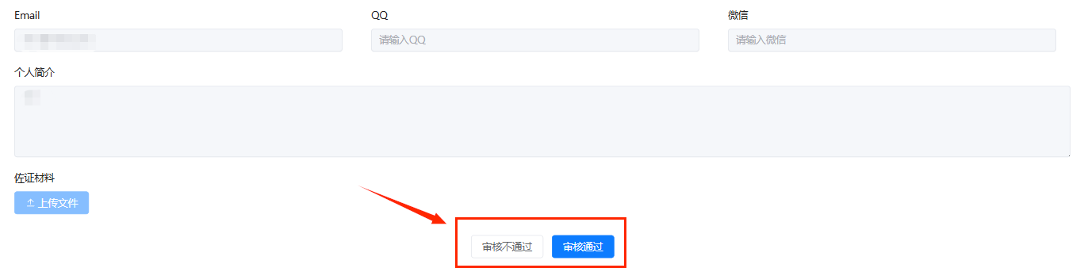
审核不通过：一级单位点击【审核】进入信息页面，点击【审核不通过】，并填写驳回原因，点击【确认】，则状态更新为“审核不通过”，当相关人员修改并重新提交个人信息审核后，审核状态将更新为“待审核”。如图所示：
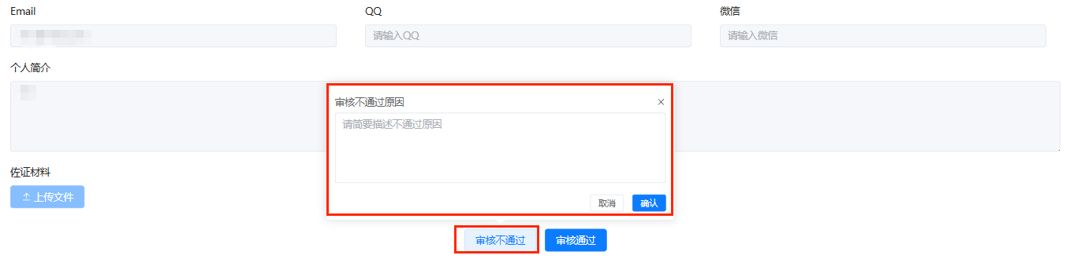

个人信息
法人单位授权人和二级单位管理人员除拥有单位角色还拥有个人角色，可以在用户中心维护个人基本信息，保障在项目管理系统中有权限办理相关事项。法人单位授权人个人信息页面如下图所示：
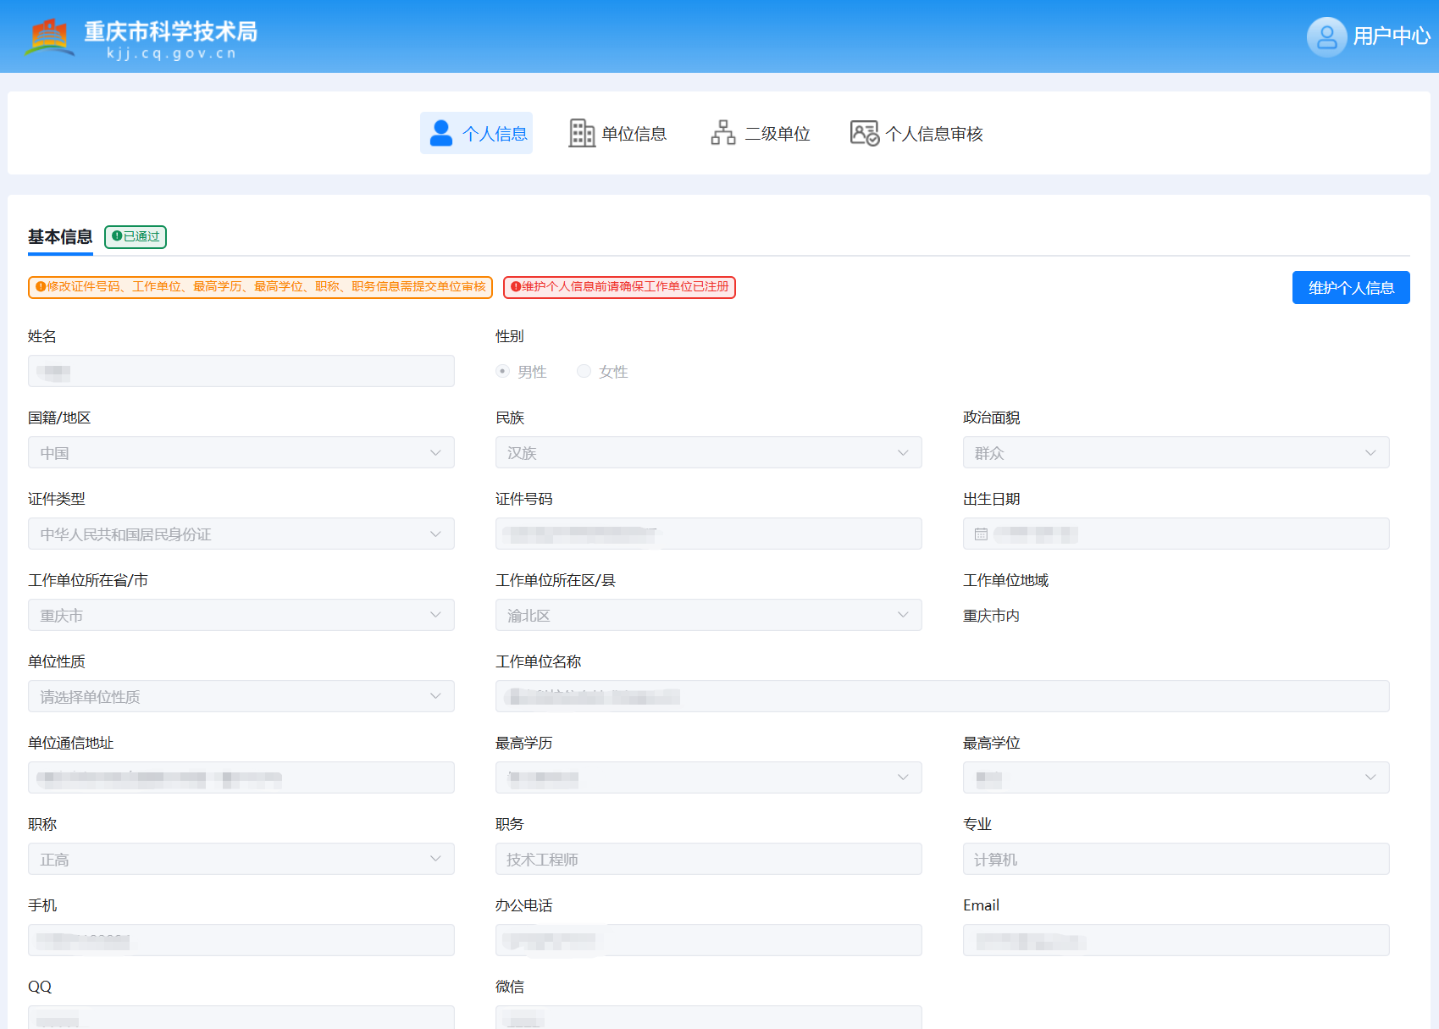
二级单位管理人员个人信息页面如下图所示：
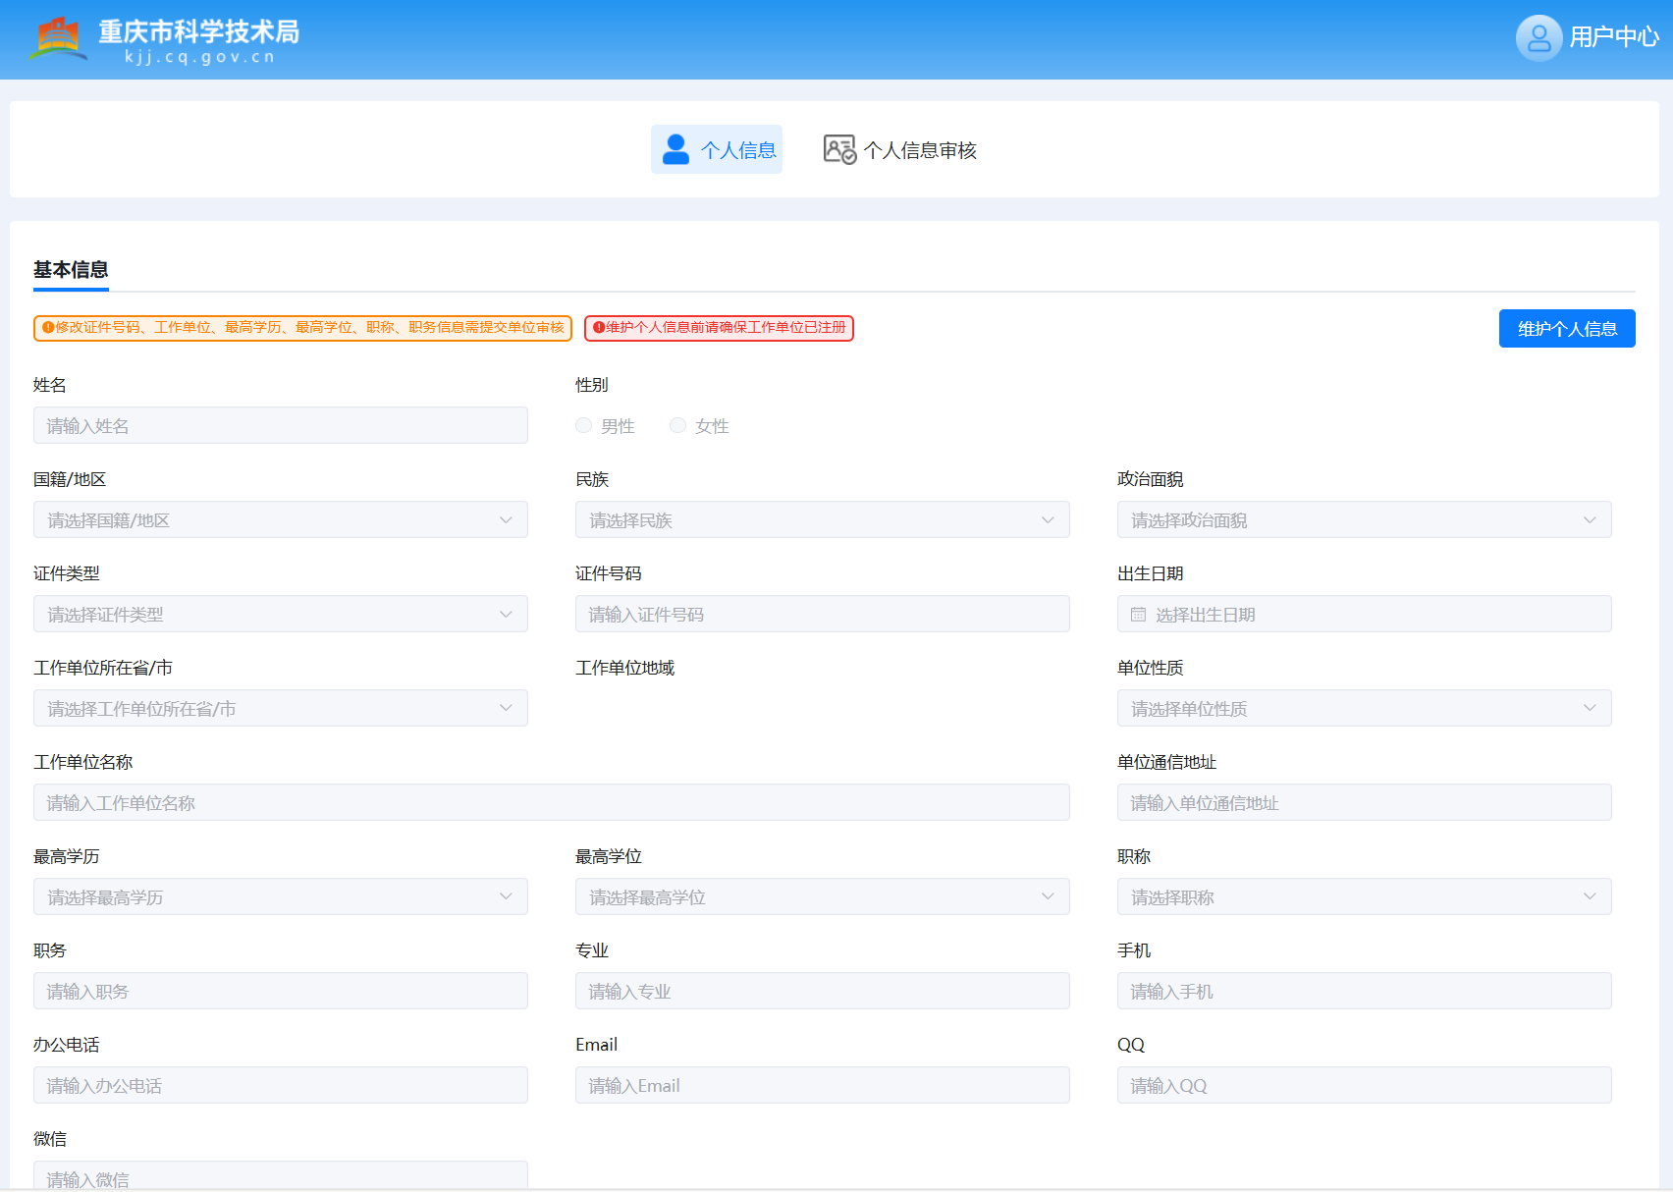

项目管理

法人单位申报书审核
通过“智汇攻关”系统门户首页点击【我的项目】进入项目管理系统。在左侧菜单中点击【项目管理】--【本单位的项目】，在页面中显示【项目申报】环节，项目列表中显示申报书有4个状态：未提交、单位审核、部门审核、科技局审核，如下图所示：
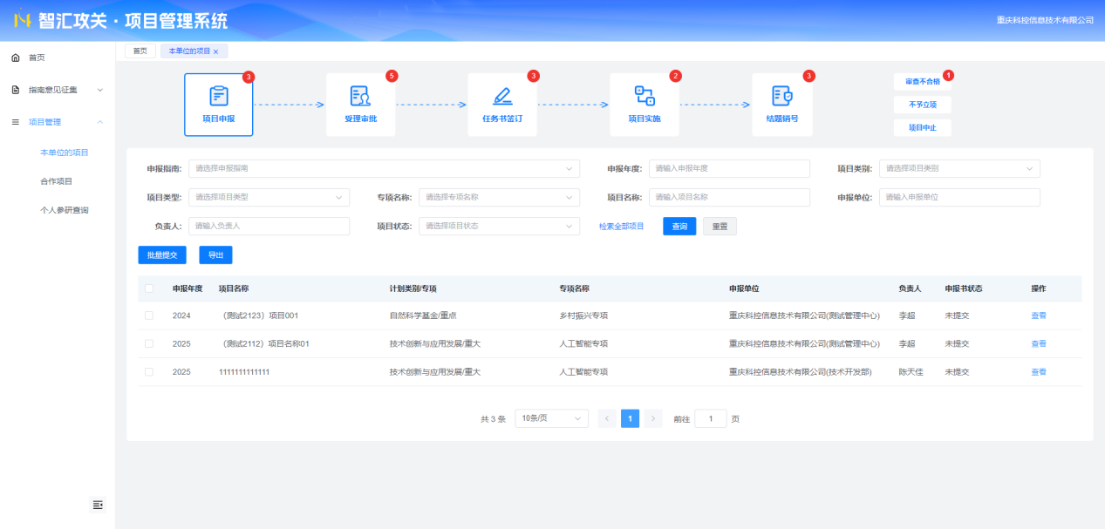
申报书状态为未提交、部门审核、科技局审核时，则只能进行查看。点击【查看】，可查看该项目的申报信息详情，申报信息可进行tab切换查看。如下图所示：
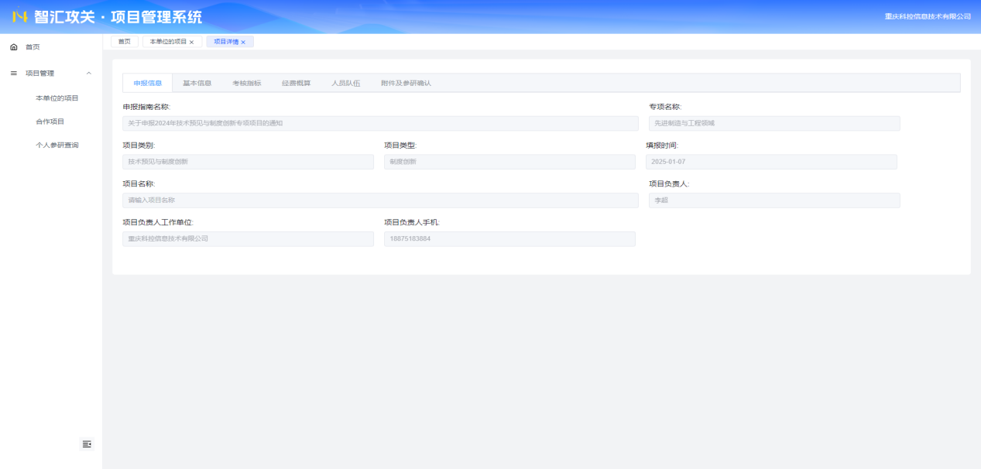
申报书状态为单位审核时，可对申报数据进行审核；点击【处理】，跳转至申报书审核页面；申报信息可进行tab切换查看，点击【提交至科技局】审核通过数据流转至科技局审核，点击【退回】则退回至负责人。如下图所示：
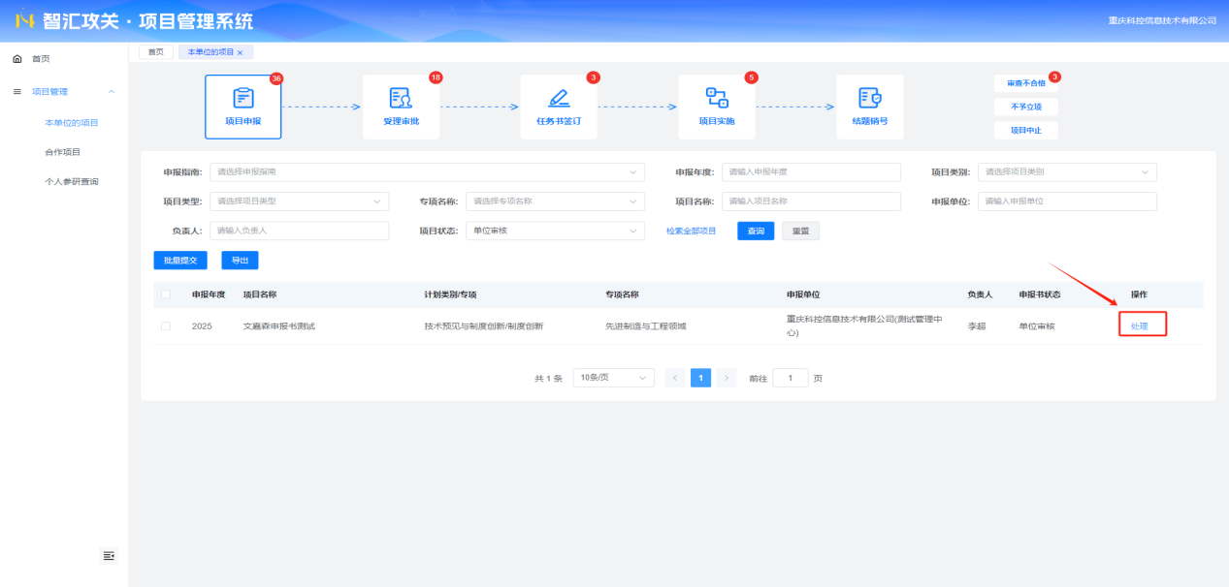
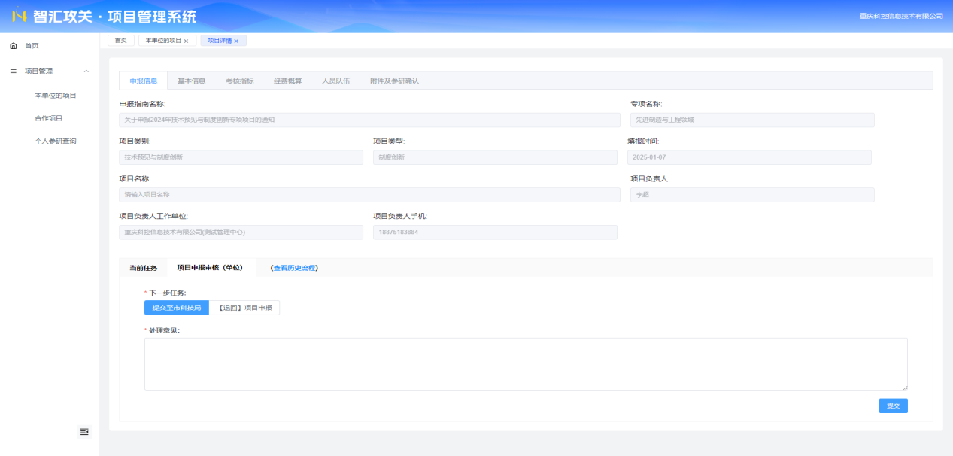
申报书状态为单位审核时，还可对申报数据进行批量审核；勾选需要审核的项目，点击【批量提交】，弹出批量提交页面，点击【提交至科技局】审核通过数据流转至科技局审核，点击【退回】则退回至负责人。如下图所示：
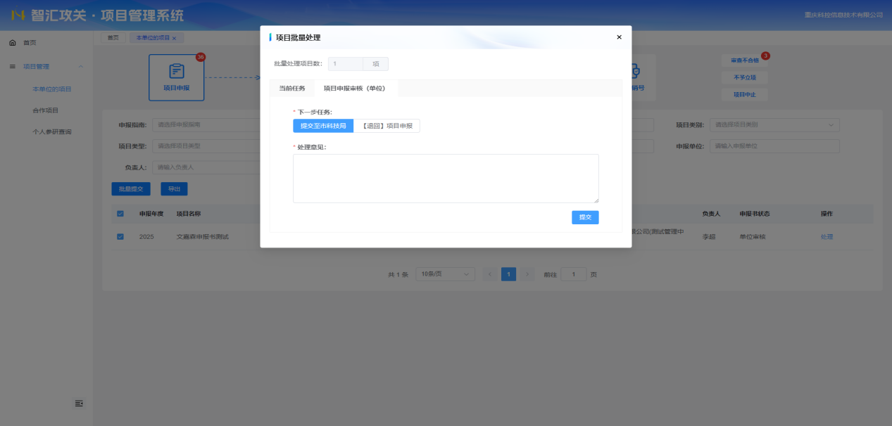

二级单位申报书审核
通过“智汇攻关”系统门户首页点击【我的项目】进入项目管理系统。在左侧菜单中点击【项目管理】--【本单位的项目】，在页面中显示【项目申报】环节，项目列表中显示申报书有4个状态：未提交、单位审核、部门审核、科技局审核，如下图所示：
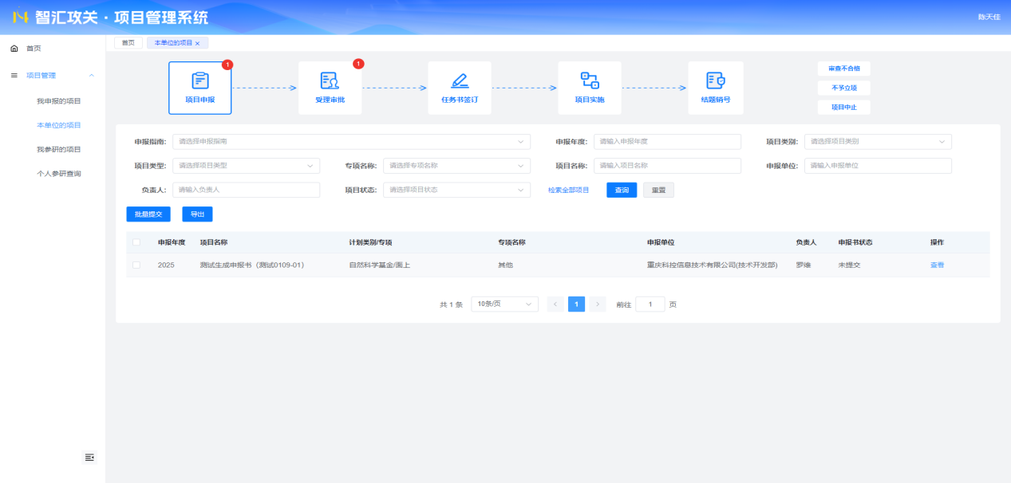
申报书状态为未提交、单位审核、科技局审核时，则只能进行查看。点击【查看】，可查看该项目的申报信息详情，申报信息可进行tab切换查看。如下图所示：
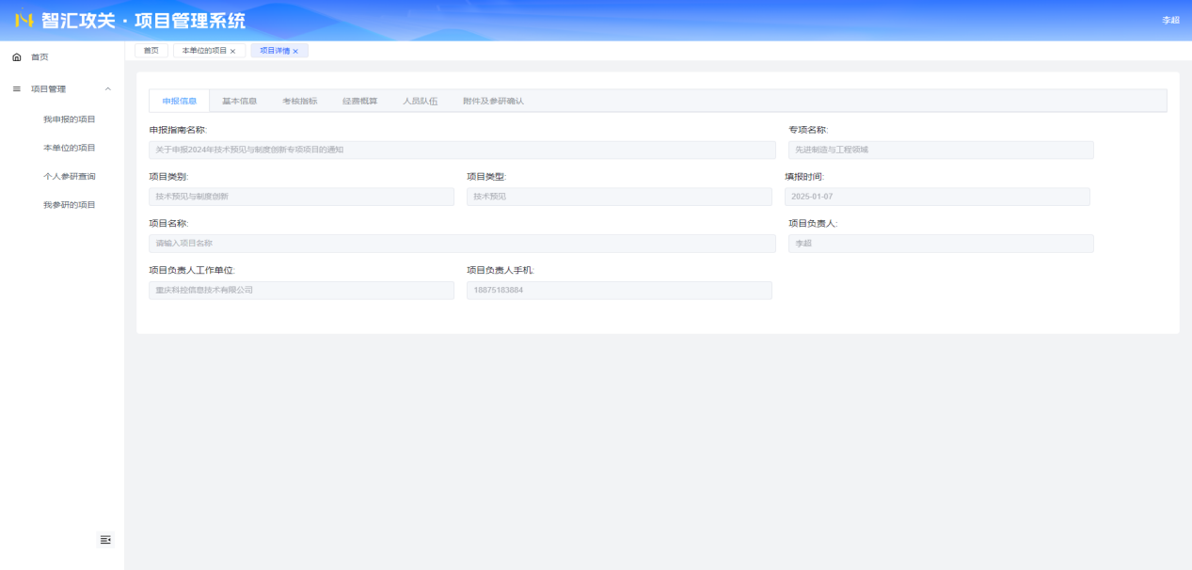
申报书状态为部门审核时，可对申报数据进行审核；点击【处理】，跳转至申报书审核页面；申报信息可进行tab切换查看，点击【项目申报审核（单位）】审核通过数据流转至单位审核，点击【退回】则退回至负责人。如下图所示：
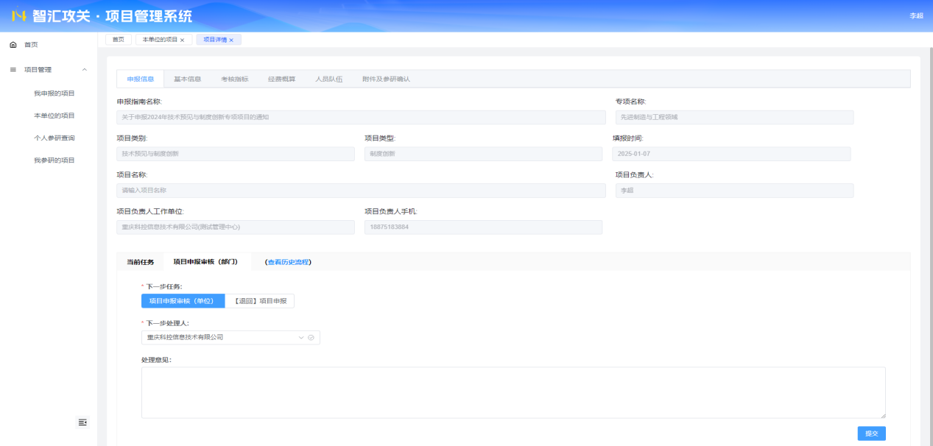
申报书状态为部门审核时，还可对申报数据进行批量审核；勾选需要审核的项目，点击【批量提交】，弹出批量提交页面，点击【项目申报审核（单位）】审核通过数据流转至单位审核，点击【退回】则退回至负责人。如下图所示：
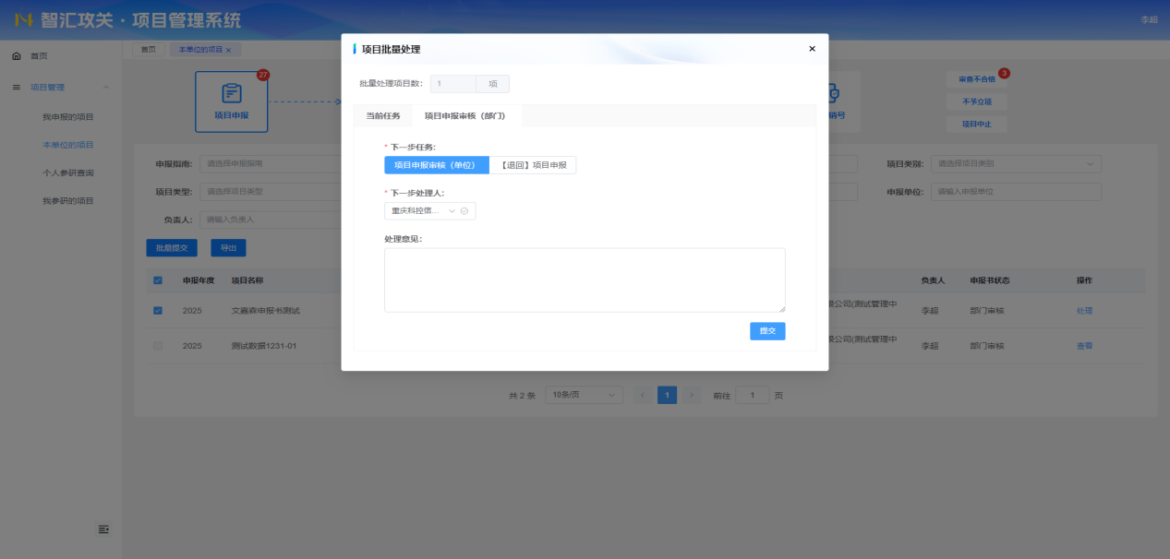

电话支持
用户在操作过程中遇到问题，可以通过拨打以下电话进行沟通。
技术支持：023-67035473，023-67605796。

